惠州市中大惠亚医院工会第十二届职工

体育节活动承办服务采购项目需求书

惠州市中大惠亚医院工会计划于2025年10月举办第十二届职工体育节，现拟对中山大学附属第一医院惠亚医院工会第十二届职工体育节活动承办服务采购项目进行采购，以下是项目需求书：

一、活动时间

2025年10月8—19日（待定，视天气情况调整）

二、总体需求

1.负责整个体育节的方案策划工作，须提供《惠州市中大惠亚医院工会第十二届职工体育节活动方案》，包括但不仅限于：①活动主题（含活动宣传标语、主题背景板、横幅、路旗等宣传物料设计图）；②活动时间、地点（含场地实景图及场地规划方案图）；③活动流程或赛程赛制（含活动道具、活动纪念品等物料设计图）；④报名参与方式；⑤活动注意事项；⑥经费预算（请列明所用到的所有物料、场地、人力、设计等一切费用）。

2.负责整个体育节的物料、道具准备工作，包括但不仅限于：①宣传道具（活动主题背景板、横幅、海报等）、②活动道具（比赛规则牌、比赛道具等）、③活动纪念品（纪念品、纪念奖章、纪念牌匾、纪念证书等）。

3.负责整个体育节的现场执行工作，包括但不仅限于灯光、音响、搬运道具、场地布置、活动执行（需提供工作人员负责活动及赛事执行）、活动结束清理现场、提供1分钟活动宣传视频等，另需制定突发事件应急预案。

三、活动分项

**（一）体育节开幕式+荧光夜跑**

1.活动时间：10月14日（周二）（待定，视天气情况调整）

体育节开幕式：19:00-19:10

荧光夜跑：19:10-20:00

2.体育节开幕式

（1）时间：19:00-19:10

（2）地点：5号楼1楼大厅

（3）参与人员：院领导、工会委员、工会小组长、工会会员代表（夜跑运动员约300人）

（4）议程：

①主持人开场；

②院领导致辞；

③职工代表及裁判员代表宣誓；

④工会主席宣布运动会正式开幕。

3.荧光夜跑

（1）时间：19:10-20:00

（2）地点：医院住院部大厅

（3）参与人数：300人

（4）路线：约2.6公里，医院住院部大门→医院西门→医院北门→医院东门→医院南门→医院住院部大厅2圈。

4.需求项目及要求

|  |  |  |  |  |
| --- | --- | --- | --- | --- |
| 活动分项 | 服务项目/物料项目 | 描述/尺寸 | 数量 | 单位 |
| 体育节开幕式+荧光夜跑 | 主题背景布 | 高清黑底喷绘布3.1*6.3m折边内打扣，院内已有3*6m桁架 | 1 | 个 |
| 租用音响设备 | 含话筒 | 1 | 套 |
| 起跑拱门 | 外轮廓3*5m，灯光充气五边形拱门 | 1 | 个 |
| 路旗 | 插式刀旗0.4*1.2m，沿途放置 | 40 | 支 |
| 冲刺带 | 0.2*8m绸缎旗布 | 1 | 条 |
| 定制跑步T恤 | 纯棉，加印医院logo | 300 | 件 |
| 补给站牌 | 0.6*1.2m，KT板，补给站桌椅布置 | 1 | 个 |
| 荧光物资 | 荧光棒+配件（不少于5种）、荧光头箍、荧光贴纸 | 1 | 批 |
| 补给物资 | 矿泉水、运动饮料、巧克力、零食等，10元/人/份 | 300 | 份 |
| 荧光夜跑纪念证书 | 男子组前三名纪念证书 | 3 | 份 |
| 女子组前三名纪念证书 | 3 | 份 |
| 荧光夜跑纪念品 | 第1名，市值约80元/人/份 | 2 | 份 |
| 第2名，市值约70元/人/份 | 2 | 份 |
| 第3名，市值约60元/人/份 | 2 | 份 |
| 其余人员，市值约40元/人/份 | 294 | 份 |
| 驻场工作人员 | 负责运输及安装物资、活动执行、清理撤场等（注：所含费用均摊） | 6-8 | 人 |
|  | 拍摄宣传 | 比赛全程精彩镜头抓拍；后期剪辑不少于1分钟视频。 | 1 | 项 |

**（二）趣味运动会+体育节闭幕式（含颁奖仪式）**

**1.活动时间：**10月19日（周六）8:30-12:00（待定，视天气情况调整）

活力热身操：8:25-8:30

个人竞赛项目：8:30-9:30

团体竞赛项目：9:30-11:30

体育节闭幕式（含颁奖仪式）：11:30-12:00

**2.活动地点：**澳头第五小学田径场

**3.个人竞赛项目：**

（1）100米赛跑：男子组、女子组。

比赛规则：比赛采取计时排名制，以裁判鸣枪开始计时，到终点为计时结束；起跑统一采用分道蹲踞式起跑姿势，发令员发出“各就位”“预备”口令后，“鸣枪”即比赛开始；鸣枪前，任何试跑等动作都视为抢跑，第一次抢跑犯规不取消比赛资格，之后任何选手抢跑都将取消比赛资格；选手名次取决于身体躯干（不包括头、颈、臂、腿、手或足）抵达终点线后沿垂直面后，比赛完成。比赛出现第一名成绩相同，裁判有权决定是否重赛，若无重赛条件：则并列第一，其他名次成绩相同，并列裁决；份跑道，选手只能在自己所在跑道进行比赛，越出跑道获利、影响到其他选手视为犯规，将取消该选手成绩；其他情况采用国家体育总局审定的最新田径规定。

（2）1分钟跳绳：男子组、女子组。

比赛规则：运动员调整绳长至适宜长度，听到开始信号后开始跳绳。动作规格为正摇双脚跳绳，每跳跃一次且摇绳一回环，计为一次。听到结束信号后停止。跳绳过程中可以停顿，以1分钟结束时的总次数为个人最后成绩。

**4.团体竞赛项目**

参与人员：全院10个工会小组重新组合形成5个参赛队伍，分别为：内科行政队、外科医技队、妇产门诊队、手麻儿科队、急诊后勤队，每支队伍由20名队员组成（10男10女），共100人。

（1）定点投篮（5人制）

比赛规则：各队派出5名运动员（3男2女）参赛，每人30秒时间内在规定线连续投篮，进球数多者获胜。若进球数相同，则重新进行投篮比赛，以此类推，直到决出胜负为止。第一名得20分，第二名得16分，第三名得12分，第四名得8分，第五名得4分。

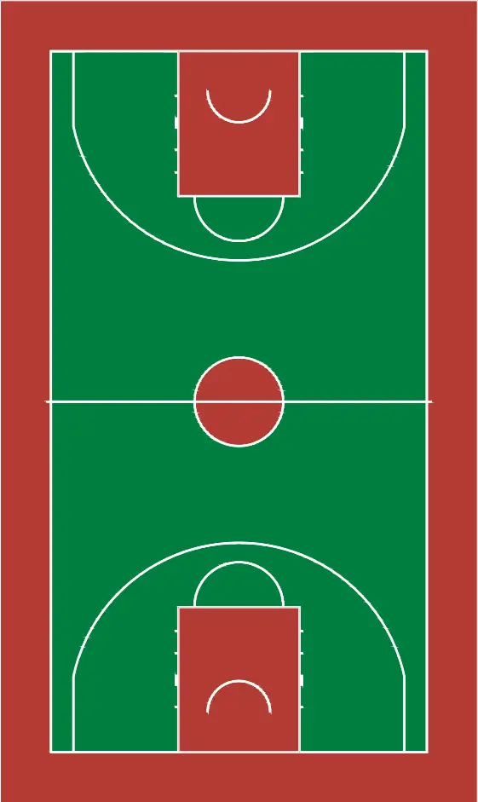

2.“爱拼才会赢(俄罗斯方块)”赛（8人制）

各队派出8名运动员参赛，8名运动员在起点排成一列纵队，听到裁判发令后，第一名队员迅速出发将拼图散件放入拼图框内，然后返回起点线，返问队员与起跑线后的下一名队员击掌后，下一名队员方可出发，如此往复，直至最后一名队员正确完成拼图跑回并越过起点线(此时为终点线)，终止计时，用时最少的队伍视为胜利。第一名得20分，第二名得16分，第三名得12分，第四名得8分，第五名得4分。

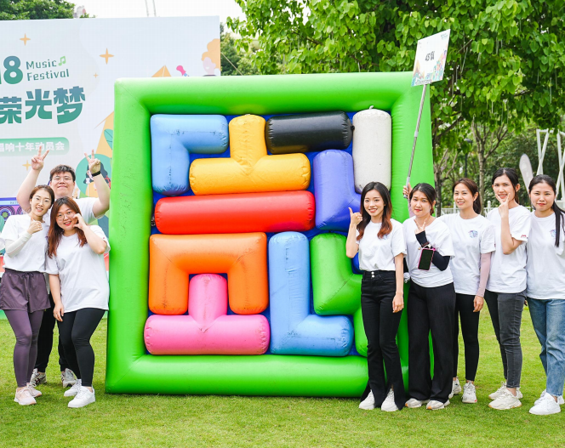

3.袋鼠袋跳接力赛（10人制）

   每队10人（5男5女）分列两端，相距20米。起点端一运动员“跳袋鼠”前往另一端，到达后该运动员快速出“跳袋”，另一端的运动员接力返回起点端，由此往复来回，用时最短的队伍获胜。第一名得20分，第二名得16分，第三名得12分，第四名得8分，第五名得4分。

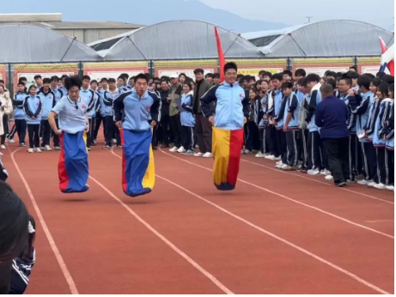

4.足球九宫格（10人制）

各队派出10名队员参赛队员，参赛队员站于足球设置区，发令后，队员将球踢向球门。每人踢球1次，得分累加，得分多者名次列前。若得分相同，则用时少者名次列前。得分规则‌：球门上的九个格子分为上、中、下三排，每排三个格子，得分如下：①上面三格：5分、4分、5分；②中间三格：3分、2分、3分；③下面三格：1分、1分、1分。

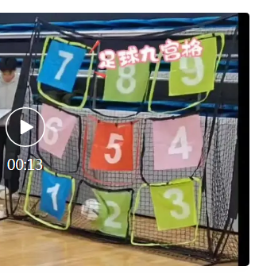

（1）拔河比赛（12人制）

**规则：**各队派出12名队员参赛，男队员6名，女队员6名，每场比赛可队内更换队员。

（1）循环积分赛一局定胜负，每局须计时获胜时间。获胜一方队伍得5分，失败一方队伍不得分。比赛顺序为：

①内科行政队vs外科医技队

②急诊后勤队vs手麻儿科队

③妇产门诊队vs外科医技队

④手麻儿科队vs内科行政队

⑤急诊后勤队vs外科医技队

⑥妇产门诊队vs内科行政队

⑦手麻儿科队vs急诊后勤队

⑧妇产门诊队vs手麻儿科队

⑨内科行政队vs急诊后勤队

⑩外科医技队vs手麻儿科队

3.体育节闭幕式（含颁奖仪式）

（1）时间：11:40-12:00

（2）地点：澳头第五小学田径场

（3）参与人员：工会主席、工会委员、工会小组长、工会会员代表（趣味运动会运动员100人）

（4）议程：

①主持人开场并宣布体育节各项活动获奖名单；

②获奖个人、队伍代表上台领奖；

③工会主席致辞并宣布体育节闭幕。

4.需求项目及要求

|  |  |  |  |  |
| --- | --- | --- | --- | --- |
| 活动分项 | 服务项目/物料项目 | 描述/尺寸 | 数量 | 单位 |
| 趣味运动会+闭幕式 | 活动背景板 | 4*6m，桁架+灯布 | 1 | 个 |
| 租用音响设备 | 含话筒 | 1 | 套 |
| 游戏规则牌 | 0.8*1m，KT板+画架 | 7 | 个 |
| 队伍手持牌 | 0.4*0.6m，KT板 | 5 | 个 |
| 补给站/休息区牌 | 0.4*1m，KT板 | 1 | 个 |
| 记分牌 | 0.8*1m，KT板+画架 | 1 | 个 |
| 补给物资 | 矿泉水、运动饮料、巧克力、小零食等，20元/人/份 | 150 | 人 |
| 租用游戏道具 | 1分钟跳绳道具 | 6 | 条 |
| “爱拼才会赢”拼图道具 | 1 | 套 |
| 袋鼠袋跳接力赛道具 | 10 | 个 |
| 足球九宫格道具、足球等 | 1 | 套 |
| 拔河比赛道具 | 2 | 个 |
| 啦啦队物品 | 啦啦花、助威小喇叭、拍拍掌等氛围道具 | 1 | 批 |
| 驻场工作人员 | 负责运输及安装物资、活动执行、清理撤场等 | 6-8 | 人 |
| 个人纪念品（100米赛跑男女组） | 第1名，市值约80元/人/份 | 2 | 份 |
| 第2名，市值约70元/人/份 | 2 | 份 |
| 第3名，市值约60元/人/份 | 2 | 份 |
| 个人纪念品（1分钟跳绳男女组） | 第1名，市值约80元/人/份 | 2 | 份 |
| 第2名，市值约70元/人/份 | 2 | 份 |
| 第3名，市值约60元/人/份 | 2 | 份 |
| 定制纪念证书 | 男、女前三名定制纪念证书 | 12 | 个 |
| 团体纪念品 | 第1名团队，市值约80元/人/份 | 20 | 份 |
| 第2名团队，市值约70元/人/份 | 20 | 份 |
| 第3名团队，市值约60元/人/份 | 20 | 份 |
| 其余人员，市值约40元/人/份 | 40 | 份 |
| 纪念牌匾 | 团体前三名,尺寸40cm*60cm | 3 | 个 |
|  | 拍摄宣传 | 比赛全程精彩镜头抓拍；后期剪辑不少于1分钟视频。 | 1 | 项 |